COLEGIO SEMINARIO MENOR

DE NUESTRA SEÑORA DEL ROSARIO

*Caminamos con Calidad y Excelencia*



|  |  |  |  |  |  |  |  |  |
| --- | --- | --- | --- | --- | --- | --- | --- | --- |
| **GPE** | **Área** | | **Docente** | **Grado** | **Tiempo** | | **Período** | **No. Guía** |
| 015 | Tecnología e Informática | | Julián Andrés Riátiva | UNDECIMO | 1 bloque | | 1 | 7 |
| **Tema:** | | Funciones integradas en Python | | | | | | |
| **Nombre:** | |  | | **Fecha:** | |  | | |
| **Indicadores de Logro:** | | Reconoce y trabaja con las distintas funciones incorporadas presentes en Python. | | | | | | |

**Funciones incorporadas**

El intérprete de Python tiene una serie de funciones y tipos incluidos en él que están siempre disponibles. Están listados aquí en orden alfabético.

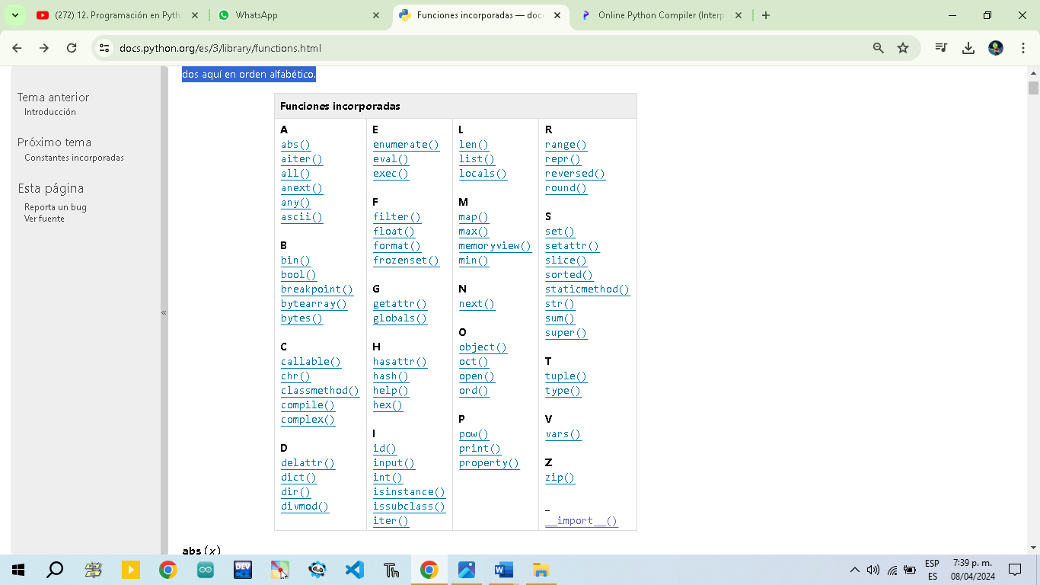

**Taller**

Realiza los siguientes ejercicios en cualquier editor de Python sobre las funciones incorporadas del mismo. Deveras escribir el significado o definición de cada función como un comentario.

1. 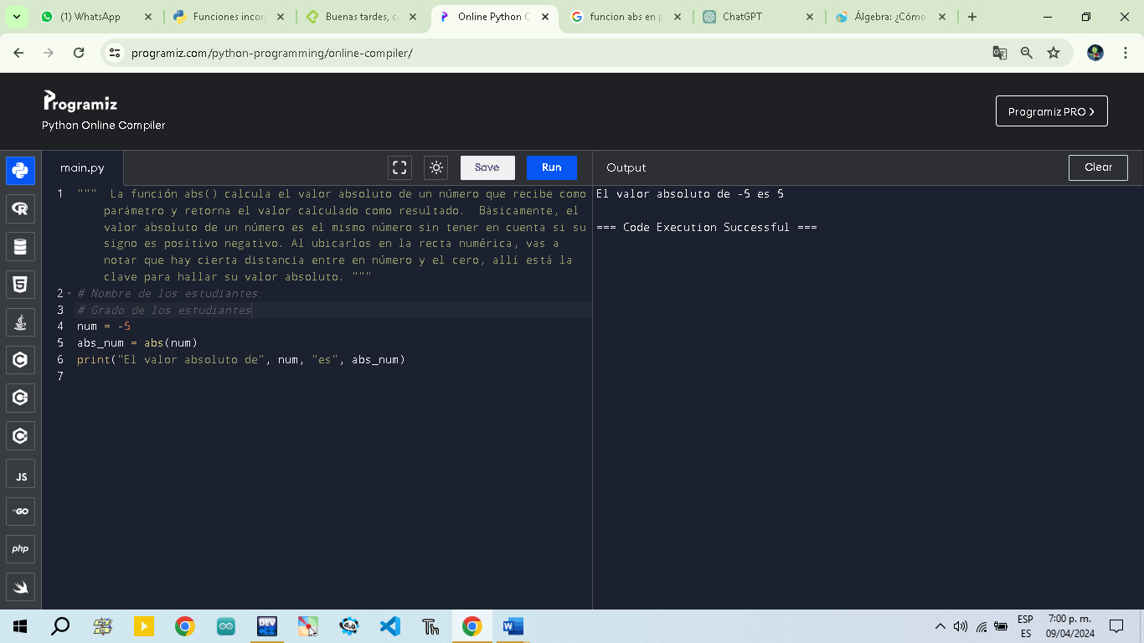**Valor absoluto de un número. Función abs( )**
2. 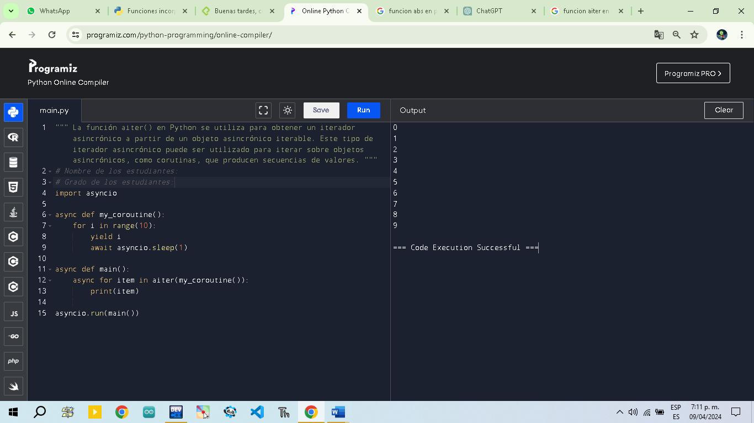**Función aiter( ) en Python**
3. 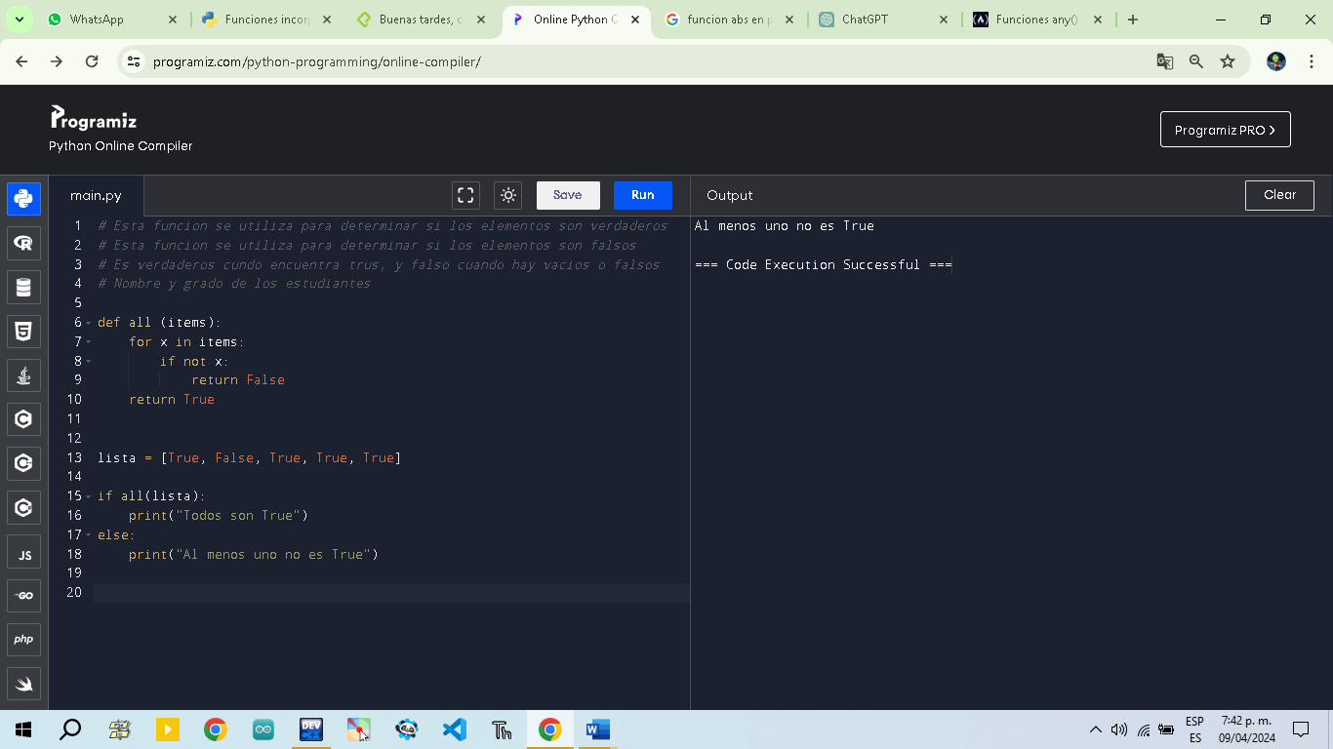**Funciona all( ) en Python**
4. **Función anext o next( ) en Python**

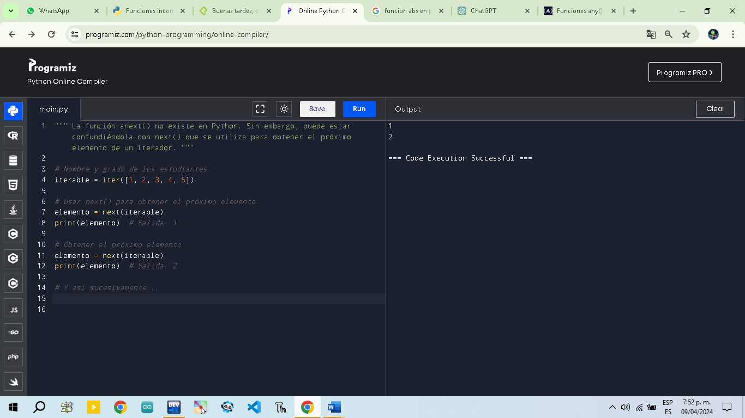

1. **Función any( ) en Python**

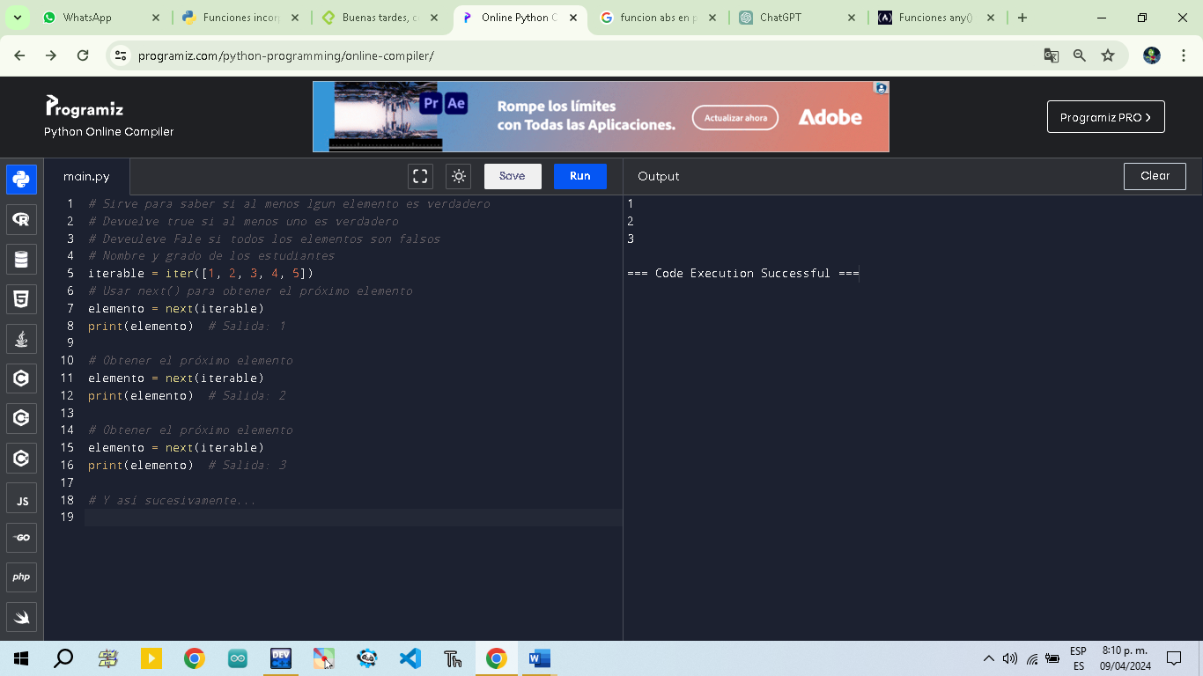

1. 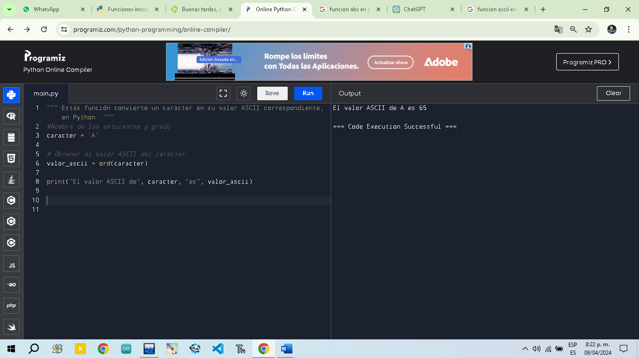**Función ascci( ) en Python**
2. 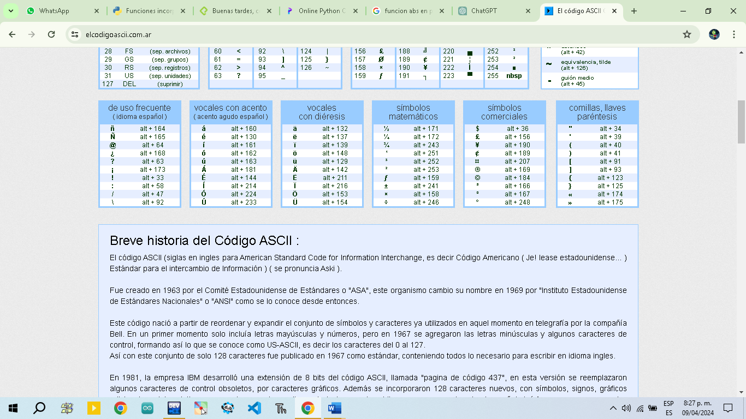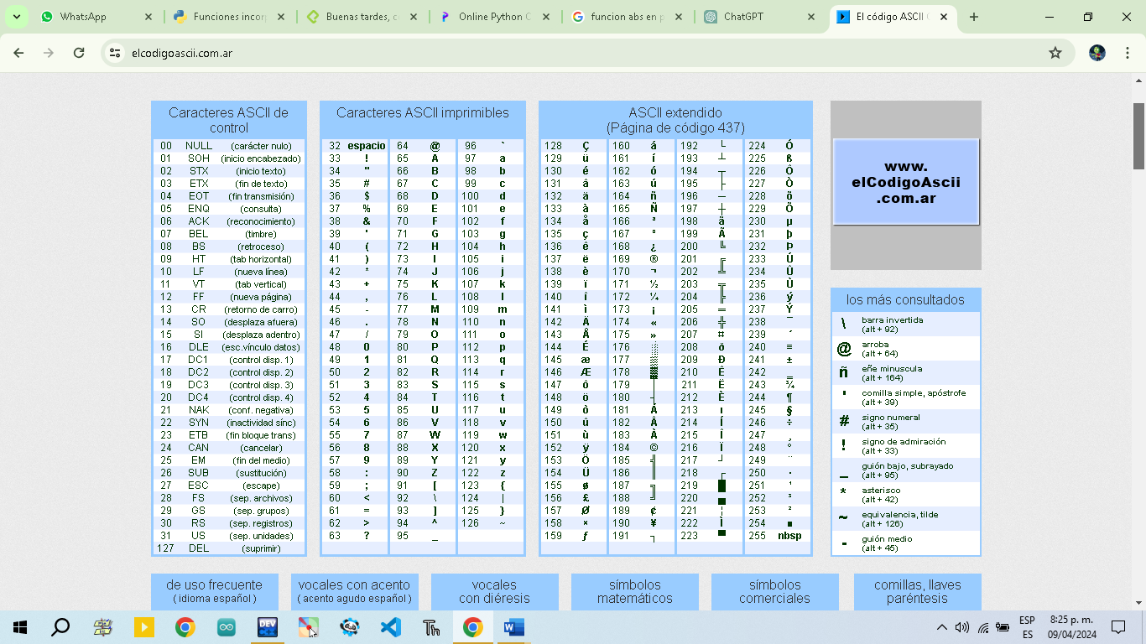**Realiza cuatro ejercicios más (4) en donde involucres códigos Ascii de caracteres de control, imprimibles, extendidos, uso frecuente o cualquiera de los siguientes. .**